附件1

**关于组织线上观看鞍山市和辽宁省第十届全民读书节开幕式的通知**

各县（市）区委宣传部、各开发区党工委宣传部门，市全民读书节活动组委会各成员单位：

鞍山市第十届全民读书节开幕式和辽宁省第十届全民读书节开幕式均于4月23日举办，但有时间差，请根据开幕式时间组织本地区和本系统及基层单位收看（收听），并将收看开幕式照片发“鞍山市读书节组委会办公室”微信群里。观看视频直播，可通过发弹幕方式参与互动，互动信息必须积极向上，传播正能量，要体现出鞍山的良好精神风貌。收看情况将作为评选读书节活动优秀组织奖的依据之一。

1.鞍山市第十届全民读书节开幕式于2021年4月23日上午10：00开始，在快手@鞍山读书、鞍山云APP云直播、抖音@鞍山盛文北方新生活同步直播，4月23日上午9：30，上述三个平台进行调试，请提前用手机扫描下方二维码进入平台。

 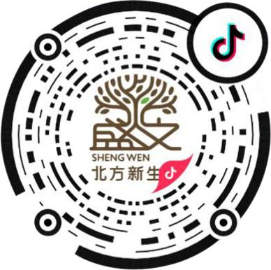 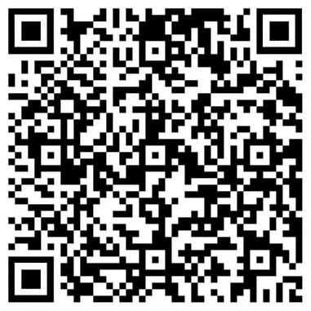

快手@鞍山读书 鞍山云APP云直播 抖音@鞍山盛文北方新生活

2.辽宁省第十届全民读书节开幕式于2021年4月23日18:00—20:30在快手“辽宁读书”账号、北斗融媒、抖音“读书吧”、北国新闻客户端、辽宁广播电视台、新华社现场云、人民网、央视频、央视新闻移动网、央广网辽宁频道、腾讯新闻、百度百家号、辽视新媒体IPTV、东北新闻网、学到汇公众服务平台等，全程直播。请提前进入快手“辽宁读书”平台，进行观看。

鞍山市全民读书节活动组委会办公室

2021年4月20日